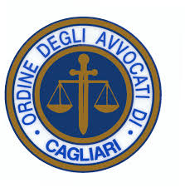

L’AMMINISTRAZIONE DELLA GIUSTIZIA CRIMINALE IN SARDEGNA

Viaggio nei secoli del medioevo
Conversazione con il Dott. Umberto Oppus
Direttore ANCI Sardegna-Giornalista Pubblicista

PARTECIPANO:

AVV. RITA DEDOLA
PRESIDENTE ORDINE AVVOCATI CAGLIARI

DOTT. FRANCESCO BIROCCHI
PRESIDENTE ORDINE GIORNALISTI DELLA SARDEGNA

Presentazione dei libri “SA GIUSTIZIA TI CRUXAT
&
“ A BALLA Y ESTOCADAS”

Venerdì 08 Settembre 2017, ore 17,30
Biblioteca Aldo Marongiu-Ordine Avvocati Cagliari
Evento accreditato presso l'Ordine degli Avvocati di Cagliari con quattro crediti formativi previa iscrizione sul sito web del Consiglio dell’Ordine

